Универсальный тонер MPT-5 от компании Static Control
Сводные данные результатов тестирования тонера MPT-5 в Центре Компетенции PRINTSMART, данные в сравнении с оригинальным (OEM) тонером:
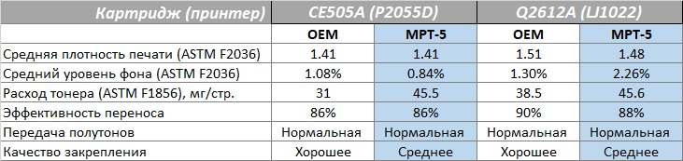
*Данные по расходу получены с горячими барабанами SC серии Green.

Изменение плотности печати в принтерах HP P2055d и LJ1022 в течение ресурса картриджа:
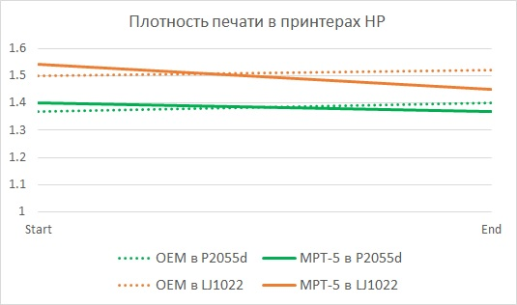

Совместимость тонера MPT-5 и рекомендуемый заправочный вес для обеспечения ресурса картриджа близкого к OEM:
Модель принтера | Картридж | Ресурс, стр. | Вес, гр.
HP 1020 | Q2612A | 2,000 | 100
HP 1300 | Q2613A | 2,500 | 143
 | Q2613X | 4,000 | 215
HP 1320 | Q5949A | 2,500 | 135
 | Q5949X | 6,000 | 290
HP 2100 | C4096A | 5,000 | 260
HP P2055 | CE505A | 2,300 | 120
 | CE505X | 6,500 | 290
HP 4000 | C4127A | 6,000 | 305
 | C4127X | 10,000 | 500
HP 4100 | C8061A | 6,000 | 305
 | C8061X | 10,000 | 500
HP 5000 | C4129X | 10,000 | 500
HP M5035 MFP | Q7570A | 15,000 | 780
HP 5200 | Q7516A | 12,000 | 580

